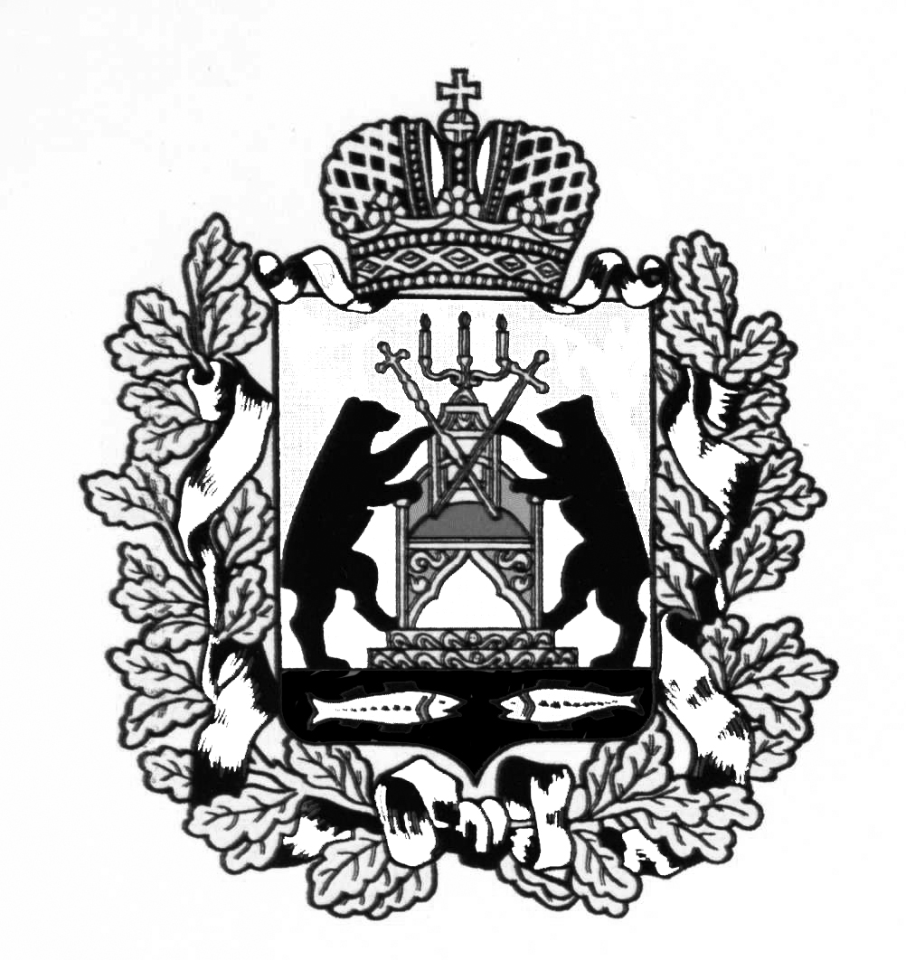 ПРОЕКТ

**Российская Федерация**

**Новгородская область Старорусский район**

**Совет депутатов Залучского сельского поселения**

**Р Е Ш Е Н И Е**

**от 2022 №**

с. Залучье

**О внесении изменений в Положение о порядке взаимодействия сельских старост с органами местного самоуправления Залучского сельского поселения и подведомственными им муниципальными учреждениями**

Совет депутатов Залучского сельского поселения

**РЕШИЛ:**

1. Внести изменения в Положение о порядке взаимодействия сельских старост с органами местного самоуправления Залучского сельского поселения и подведомственными им муниципальными учреждениями, утверждённое Советом депутатов Администрации Залучского сельского поселения сельского поселения от 26.10.2018 № 152 (в редакции решений от 29.11.2019 № 203), (далее - Положение) следующие изменения:

* 1. Дополнить Положение пунктом 4.3. следующего содержания:

«4.3. Для старосты предусматриваются либо компенсационные расходы, связанные с осуществлением полномочий старостой, либо материальное поощрение.».

2. Настоящее решение вступает в силу с момента официального опубликования.

3. Опубликовать настоящее решение в муниципальной газете «Залучский вестник» и на официальном сайте Залучского сельского поселения в информационно - телекоммуникационной сети «Интернет».

**Глава сельского поселения Е.Н.Пятина**